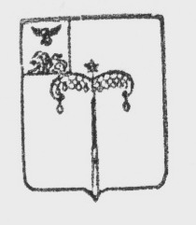

МУНИЦИПАЛЬНый РАЙОН «Красногвардейский район»
Белгородской области

МУНИЦИПАЛЬНЫЙ СОВЕТ Красногвардейского Района

Девятнадцатое заседание

РЕШЕНИЕ

11 ноября 2020 года № 31

О внесении изменений в решение Муниципального совета
Красногвардейского района от 03 октября 2018 года № 2 «О формировании Муниципального совета Красногвардейского района
срока полномочий 2018-2023 годов»

В соответствии с Федеральным законом от 06 октября 2013 года № 131-ФЗ «Об общих принципах организации местного самоуправления в Российской Федерации» Муниципальный совет Красногвардейского района р е ш и л:
1. Внести в решение Муниципального совета Красногвардейского района от 03 октября 2018 года № 2 «О формировании Муниципального совета Красногвардейского района срока полномочий 2018-2023 годов» следующие изменения:
– вывести из состава Муниципального совета Красногвардейского района срока полномочий 2018-2023 годов Ковалева Виктора Ивановича, в связи с избранием депутатом Белгородской областной Думы седьмого созыва;
– ввести в состав Муниципального совета Красногвардейского района срока полномочий 2018-2023 годов Боднарашек Андрея Танасьевича.

Председатель Муниципального совета
Красногвардейского района Л.Н. Митюшин

